

TISKOVÁ ZPRÁVA

18.11.2013

LOGO: extrémně tichá myš Silent
Značka počítačových doplňků LOGO rozšířila svůj sortiment myší o bezdrátovou myš Silent s naprosto neslyšným stiskem tlačítek. Pracujete rádi v noci, ale zvuky, které vydává myš vždy při stisknutí tlačítek ruší Vaše okolí? Proto přichází značka LOGO s fantastickou novinkou - myší Silent, která má extrémně tichá tlačítka.
Bezdrátová myš Silent má dosah 6 - 10 metrů v závislosti na překážkách v přenosu. Díky ideální ergonomii je velmi pohodlná a její pogumované strany jsou příjemné na dotek. Dle svých potřeb si můžete zvolit rozlišení 1 000 / 1 200 / 1 600 dpi. NANO USB přijímač lze uschovat ve spodní části myši. Jakmile vytáhnete přijímač z USB portu, myš ihned přejde do uspávacího módu. Tato funkce významně prodlužuje životnost baterie. Nespornou předností této myši jsou ovšem její tichá tlačítka. Při práci s touto myší Vás nikdo neuslyší. Užijte si práci na PC nebo notebooku s myší bez otravného zvuku klikání mikrospínačů.
Specifikace:
počet tlačítek: 6
baterie: 2 x AAA
rozměry: 105 x 73 x 36 mm
váha: 75 g
Distributor CZ: LAMA Plus
Distributor SK: LAMA Plus Slovakia
Doporučená koncová cena s DPH: 579,- Kč (21,13 €)
Fotografie v tiskové kvalitě jsou ke stažení na:
http://b2b.lama.cz/ftp/marketing/tiskove_zpravy/mys_silent.zip
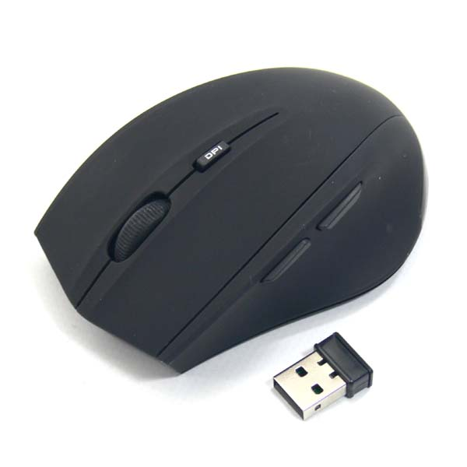

O společnosti LAMA Plus
LAMA Plus s.r.o. je ryze českou obchodní společností. Profiluje se jako komplexní zdroj spotřebního materiálu a doplňků pro IT resellery v rámci evropského kontinentu. Společnost je přímým dovozcem originálních materiálů stejně jako cenově dostupnějších materiálů kompatibilních. LAMA Plus je v ČR jediným autorizovaným distributorem výhradně spotřebního materiálu řady předních světových výrobců, např. Hewlett-Packard, Epson, Lexmark, OKI, Brother, Verbatim, Imation, TDK, Goodram, DataTresorDisc. Svým partnerům nabízí také produkty dalších renomovaných značek – Canon, Xerox, IBM, Konica Minolta, Ricoh, Sharp, Kyocera Mita, Toshiba, ... LAMA Plus je výhradním distributorem kompatibilních produktů Fullmark, Copygraph, UP, baterií Polaroid a počítačových doplňků All new, N-Face, E-Blue, Enzatec, Team Scorpion v ČR a SR.

LAMA Plus se odlišuje od ostatních obchodních firem v této oblasti v ČR také vlastní produkční řadou značky LOGO. Tato ojedinělá kolekce počítačových doplňků a spotřebního materiálu pro výpočetní a kancelářskou techniku je symbiózou kvality, atraktivního balení, které výrazně podporuje prodejnost, a nejvýhodnějších cen. Společnost LAMA Plus dodává zboží prodejcům, systémovým integrátorům i renomovaným obchodním řetězcům po celé ČR. Firma má své zastoupení také na Slovensku a v Polsku odkud zásobuje země Evropské unie i další státy Evropy (cca 15 zemí). Již tradičně společnost LAMA Plus vystavuje na veletrzích CeBIT a Paperworld v Německu.
Více informací naleznete na www.lama.cz a www.logoland.eu

Distributor LAMA Plus s.r.o. v listopadu roku 2005 založil síť SMAT – síť maloobchodních prodejen specializovaných na spotřební materiál a počítačové doplňky pro kancelářskou a výpočetní techniku. Síť sdružuje 21 prodejen v rámci ČR a SR. Přes 12000 produktů spotřebního materiálu a počítačových doplňků pro výpočetní a kancelářskou techniku spolu s odborným poradenstvím může nabídnout kterákoliv z prodejen SMAT.
Více informací naleznete na www.smat.cz nebo www.smat.sk.

Kontakt:
Ing. Michaela Šnapková
Marketing manager
LAMA Plus s.r.o.
marketing@lama.cz

